Resolución del Pleno del Instituto de Transparencia, Acceso a la Información Pública y Protección de Datos Personales del Estado de México y Municipios, con domicilio en Metepec, Estado de México, a diez de junio de dos mil veintiséis.

VISTO el expediente electrónico formado con motivo del recurso de revisión número 08205/INFOEM/IP/RR/2025, interpuesto por la C. XXXXXXXXXXXXXXXXXXXXXX, en lo sucesivo la parte Recurrente, en contra de la respuesta del Ayuntamiento de Coacalco de Berriozábal, en lo subsecuente el Sujeto Obligado, se procede a dictar la presente resolución.

A N T E C E D E N T E S

PRIMERO. De la solicitud de información.
En fecha veintitrés de junio de dos mil veinticinco, la parte Recurrente, presentó a través del Sistema de Acceso a la Información Mexiquense (SAIMEX), ante el Sujeto Obligado, la solicitud de acceso a la información pública, a la que se le asignó el número de expediente 00167/COACALCO/IP/2025, mediante la cual solicitó lo siguiente:

“Solicito el impacto de las forestaciones y reforestaciones emprendidas en el periodo 01 de enero de 2022 al 31 de diciembre de 2024, la especificación del área intervenida, dimensión, ejemplares colocados, porcentaje de supervivencia, especies colocadas, porcentaje de especies por predio, especies establecidas en el sitio intervenido, acciones de seguimiento realizadas, acciones de preparación o previas a la intervención, bitácora de manejo posterior, siniestros previos o posteriores, cuadrilla que atendió, existencia de convenios de participación y su alcance” (Sic).

MODALIDAD DE ENTREGA: A través del SAIMEX.
SEGUNDO. De la respuesta del Sujeto Obligado.
De las constancias que obran en el sistema SAIMEX, se advierte que en fecha cuatro de julio de dos mil veinticinco, el Sujeto Obligado emitió su respuesta a la solicitud de información en los siguientes términos:

“En respuesta a la solicitud recibida, nos permitimos hacer de su conocimiento que con fundamento en el artículo 53, Fracciones: II, V y VI de la Ley de Transparencia y Acceso a la Información Pública del Estado de México y Municipios, le contestamos que:

Se emite respuesta

ATENTAMENTE
LIC. MARTHA GIOVANNA ZARATE FRAGOSO” (Sic).

El Sujeto Obligado adjuntó a su respuesta, los archivos electrónicos denominados “Informe 167.pdf” y “Respuesta 167.pdf”; cuyo contenido no se inserta por ser del conocimiento de las partes, sin embargo, serán motivo de estudio en el Considerado respectivo.

TERCERO. Del recurso de revisión.
Inconforme con la respuesta por parte del Sujeto Obligado, la ahora Recurrente interpuso el presente recurso de revisión en fecha siete de julio de dos mil veinticinco, el cual fue registrado en el sistema electrónico con el expediente número 08205/INFOEM/IP/RR/2025, en el cual aduce, las siguientes manifestaciones:

- Acto Impugnado: “Solicito el impacto de las forestaciones y reforestaciones emprendidas en el periodo 01 de enero de 2022 al 31 de diciembre de 2024, la especificación del área intervenida, dimensión, ejemplares colocados, porcentaje de supervivencia, especies colocadas, porcentaje de especies por predio, especies establecidas en el sitio intervenido, acciones de seguimiento realizadas, acciones de preparación o previas a la intervención, bitácora de manejo posterior, siniestros previos posteriores, cuadrilla que atendió, existencia de convenios de participación y su alcance” (Sic).

- Razones o Motivos de Inconformidad: “DE CONFORMIDAD A LAS FACULTADES Y ATRIBUCIONES DE LA DIRECCION DE MEDIO AMBIENTE ES UNA OBLIGACION A LA CUAL NO PUEDEN RESPODER CON UNA NEGATIVA ADEMAS QUE EL ARTICULO 12 DE LA LEY DE TRANPARENCIA SE EMPLEA CON UN RAZONAMIENTO EQUIVOCADO EN FUNCION DE QUE SI GENERA DICHA INFORMACION EL AREA” (Sic)

CUARTO. Del turno del recurso de revisión.
Medio de impugnación que le fue turnado al Comisionado Presidente José Martínez Vilchis, por medio del sistema electrónico, en términos del arábigo 185, fracción I, de la Ley de Transparencia y Acceso a la información Pública del Estado de México y Municipios, del cual recayó acuerdo de admisión en fecha once de julio de dos mil veinticinco, determinándose en él, un plazo de siete días para que las partes manifestaran lo que a su derecho corresponda en términos del numeral ya citado.

QUINTO. De la etapa de manifestaciones y/o alegatos.
Una vez transcurrido el término legal referido se destaca que, en fecha dieciocho de julio de dos mil veinticinco, el Sujeto Obligado rindió su informe justificado mediante los archivos electrónicos denominados “Informe RR 8205.pdf” y “Respuesta 8205.pdf”; mismos que, se pusieron a la vista del particular mediante Acuerdo de fecha seis de agosto del mismo año; asimismo, se aprecia que la parte Recurrente no realizó alegatos, ni ofreció pruebas o manifestaciones, lo anterior de conformidad con la siguiente imagen:
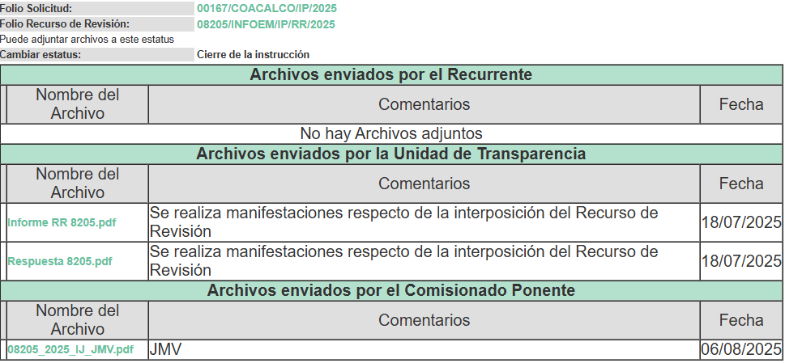
SEXTO. Del cierre de instrucción.
Así, una vez transcurrido el término legal, permitió decretarse el cierre de instrucción en fecha doce de agosto de dos mil veinticinco, en términos del artículo 185, Fracción VI, de la Ley de Transparencia y Acceso a la Información Pública del Estado de México y Municipios, iniciando el término legal para dictar resolución definitiva del asunto.

SÉPTIMO. De la ampliación de plazo para resolver.
En fecha cinco de septiembre de dos mil veinticinco, se amplió el término para resolver el recurso de revisión en términos del artículo 181, párrafo tercero, de la Ley de Transparencia y Acceso a la Información Pública del Estado de México y Municipios por un plazo de quince días hábiles.

Es menester precisar que, si bien se ha excedido el plazo para resolver el presente medio de impugnación, de conformidad con la ley de la materia, el plazo para emitir resolución se encuentra justificado en los elementos para medir su razonabilidad de asuntos conforme a los parámetros establecidos por diversos órganos jurisdiccionales federales, aplicables también en procedimientos análogos, como el que nos ocupa.

Así, en términos de lo que establecen los artículos 8.1 y 25 de la Convención Americana sobre Derechos Humanos, los recursos deben ser sencillos y resolverse en el menor tiempo posible, tomando en consideración la dilación total del procedimiento; esto es, en un plazo razonable.

En ese sentido, el legislador fijó los términos procesales en las leyes, de manera general, sin que pudiera prever la variada gama de casos que son resueltos por los órganos jurisdiccionales o cuasi jurisdiccionales, tanto por la complejidad de los hechos, como por el número de casos que conocen.

Por ello, excepcionalmente, si un asunto es resuelto con posterioridad a los plazos señalados por la norma debe analizarse la razonabilidad del tiempo necesario para su resolución, atentos a los siguientes criterios:

a) Complejidad del asunto: La complejidad de la prueba, la pluralidad de sujetos procesales, el tiempo transcurrido, las características y contexto del recurso.
b) Actividad Procesal del interesado: Acciones u omisiones del interesado.
c) Conducta de la Autoridad: Las Acciones u omisiones realizadas en el procedimiento. Así como si la autoridad actuó con la debida diligencia.
d) La afectación generada en la situación jurídica de la persona involucrada en el proceso: Violación a sus derechos humanos.

De modo que, cuando se trate de un asunto excepcional, por alguna o todas las características mencionadas o bien, cuando el ingreso de asuntos al órgano jurisdiccional o cuasi jurisdiccional respectivo supere notoriamente al que podría considerarse normal, debe concluirse que es una excluyente de responsabilidad en relación con la actuación del funcionario, como ha acontecido en el caso que nos ocupa.

Argumento que encuentra sustento en la jurisprudencia P./J. 32/92 emitida por el Pleno de la Suprema Corte de Justicia de la Nación de rubro “TÉRMINOS PROCESALES. PARA DETERMINAR SI UN FUNCIONARIO JUDICIAL ACTUÓ INDEBIDAMENTE POR NO RESPETARLOS SE DEBE ATENDER AL PRESUPUESTO QUE CONSIDERÓ EL LEGISLADOR AL FIJARLOS Y LAS CARACTERÍSTICAS DEL CASO.”, visible en la Gaceta del Seminario Judicial de la Federación con el registro digital 205635.

Razones por las cuales cabe concluir que, la resolución al recurso de revisión se solventa hasta esta fecha, debido a que existe una excesiva carga de trabajo en desproporción a la capacidad de los recursos materiales y humanos con que cuenta este Instituto para atender la enorme demanda de usuarios que acuden para que se les garantice su Derecho de acceso a la información Pública y Protección de Datos Personales, aunado a la complejidad de los hechos a los que se refieren, así como al volumen del expediente, la extensión de los escritos y pruebas aportadas y desahogadas por las partes; lo que impide la tramitación de los recursos dentro de los términos legales previamente establecidos por la Ley, por tratarse de causas de fuerza mayor.

Al respecto, también son de considerar los criterios sostenidos por el Cuarto Tribunal Colegiado en Materia Administrativa del Primer Circuito, cuyos rubros y datos de identificación son los siguientes:

“PLAZO RAZONABLE PARA RESOLVER. DIMENSIÓN Y EFECTOS DE ESTE CONCEPTO CUANDO SE ADUCE EXCESIVA CARGA DE TRABAJO.” consultable en el Seminario Judicial de la Federación y su gaceta, con el registro digital 2002351.

“PLAZO RAZONABLE PARA RESOLVER. CONCEPTO Y ELEMENTOS QUE LO INTEGRAN A LA LUZ DEL DERECHO INTERNACIONAL DE LOS DERECHOS HUMANOS.”, visible en el Seminario Judicial de la Federación y su gaceta, con el registro digital 2002350.

Por ello, este organismo garante comprometido con la tutela de los derechos humanos confiados, señala que este exceso del plazo legal para resolver el presente asunto, resulta de carácter excepcional.

OCTAVO. Del alcance al informe justificado.
En fecha dos de junio de junio de dos mil veintiséis, el Sujeto Obligado mediante los archivos electrónicos denominados “Informe alcance”, “Acta Comite” y “Of. MA Inexistencia”; remitió un alcance para dicho recurso; por lo que el día tres de junio del mismo año, se pusieron a la vista de la parte Recurrente, ampliando su respuesta inicial; y con el fin que no exista opacidad, se insertan a continuación:

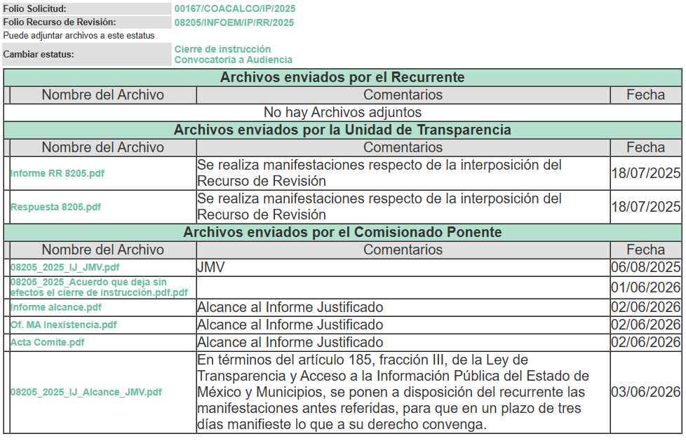
NOVENO. Del cierre de instrucción.
En fecha nueve de junio del año en curso, en términos del artículo 185, fracción VI, de la Ley de Transparencia y Acceso a la Información Pública del Estado de México y Municipios, se decretó el cierre de las mismas, iniciando el término legal para dictar resolución definitiva del asunto.

C O N S I D E R A N D O

PRIMERO. De la competencia.
Este Instituto de Transparencia, Acceso a la Información Pública y Protección de Datos Personales del Estado de México y Municipios es competente para conocer y resolver el presente Recurso de Revisión, conforme a lo dispuesto en el artículo 5, párrafos trigésimo séptimo, trigésimo octavo y trigésimo noveno fracciones IV y V, de la Constitución Política del Estado Libre y Soberano de México; ordinal 2, fracción II, 13, 29, 36, fracciones I y II, 176, 178, 179, 181 párrafo tercero y 185 de la Ley de Transparencia y Acceso a la Información Pública del Estado de México y Municipios; y 9, fracciones I y XXIII y 11 del Reglamento Interior del Instituto de Transparencia, Acceso a la Información Pública y Protección de Datos Personales del Estado de México y Municipios.

SEGUNDO. De los alcances del Recurso de Revisión.
Anterior a todo debe destacarse que el recurso de revisión tiene el fin y alcance que señalan los numerales 176, 179, fracción V, 181 párrafo cuarto, 194 y 195 y demás aplicables de la Ley de Transparencia y Acceso a la Información Pública del Estado de México y Municipios vigente y será analizado conforme a las actuaciones que obren en el expediente electrónico con la finalidad de reparar cualquier posible afectación al derecho de acceso a la información pública y garantizando el principio rector de máxima publicidad.

Ya que no fue interpuesto de forma extemporánea, no se está tramitando ante el Poder Judicial Federal, no es una consulta, o trámite en específico, ni tampoco se advierte que el recurrente amplíe su solicitud en el recurso de revisión, por lo que al no existir causas de improcedencia invocadas por las partes ni advertidas de oficio, este Órgano Garante de la Transparencia se avoca al análisis del fondo del asunto que nos ocupa. Resulta procedente la interposición del recurso de revisión, ya que se actualiza la causal de procedencia señalada en el artículo 179, fracción I, de la Ley de Transparencia y Acceso a la Información Pública del Estado de México y Municipios.
Así las cosas, al no existir causas de improcedencia invocadas por las partes ni advertidas de oficio por este Resolutor, se procede al análisis del fondo de los asuntos en los siguientes términos.

TERCERO. Del estudio de las causas de improcedencia y sobreseimiento.
Es menester resaltar que en el procedimiento de acceso a la información pública y de los medios de impugnación de la materia, se advierten diversos supuestos de procedibilidad que deben estudiarse con la finalidad de dar cumplimiento a los principios de legalidad y objetividad inmersos en el artículo 9, de Ley de Transparencia y Acceso a la Información Pública del Estado de México y Municipios, en correlación con la seguridad jurídica que debe generar lo actuado ante este Organismo garante.

Siendo una facultad legal entrar al estudio de las causas de improcedencia que hagan valer las partes o que se adviertan de oficio por este Resolutor; presupuestos procesales de inicio o trámite de un proceso que dotan de seguridad jurídica las resoluciones emitidas por este organismo colegiado, máxime que se trata de una figura procesal adoptada en la ley de la materia, la cual permite dilucidar alguna causal que impida el estudio y resolución de un asunto en su fondo, cuando una vez admitido el recurso de revisión se advierta una causa de improcedencia que permita sobreseerlo.

Estudio de causales de improcedencia que no son incompatibles con el derecho de acceso a la justicia, ya que éste no se coarta por regular causas de improcedencia y sobreseimiento con tales fines.

En primer término es necesario hacer alusión a las solicitudes de información ya que de ellas deriva por un lado al procedimiento de acceso a la información ante el sujeto obligado, y por otro lado la materia sobre la que versara el recurso de revisión ante este Órgano Garante; se resalta la innegable necesidad de interpretar el texto de las solicitudes, porque no se podría entender el derecho de acceso a la información sin la existencia de solicitudes de información a la luz de su interpretación ya que ésta es la fuente de la materia objeto de la transparencia específica en cada recurso de revisión; es decir, no podemos establecer una materia o un tema como objeto de derecho de acceso a la información, si de la solicitud no se entiende o no se precisan temas o materias objetivas; por ello es de notoria importancia el trabajo de interpretación que se le dé a las solicitudes de información, ya que el sujeto obligado puede considerar una circunstancia en particular diversa a la que el particular objetivamente requiere.

Ya que el planteamiento del problema es de toral importancia, a efecto de determinar la intención o voluntad del recurrente a la luz de la interpretación de las solicitudes de información, y que puede generar de forma objetiva y material el sujeto obligado que se relacione con esa intención, respecto del presente asunto se realiza a continuación.

La Ley de Transparencia de la entidad, en su artículo 192, contempla la figura jurídica del sobreseimiento, y específicamente en sus hipótesis inmersas en la fracción III, refieren que se sobreseerá el asunto cuando el Sujeto Obligado responsable del acto lo modifique o revoque de tal manera que el recurso de revisión quede sin materia.

En este sentido nuestro estudio versará en determinar si la información remitida mediante respuesta, colma el derecho de acceso a la información solicitado por la parte Recurrente, para ello analizaremos lo solicitado y la información proporcionada.

REQUERIMIENTOS SOLICITADOS:
- El impacto de las forestaciones y reforestaciones emprendidas en el periodo 01 de enero de 2022 al 31 de diciembre de 2024.

- La especificación del área intervenida, dimensión, ejemplares colocados, porcentaje de supervivencia, especies colocadas, porcentaje de especies por predio, especies establecidas en el sitio intervenido, acciones de seguimiento realizadas, acciones de preparación o previas a la intervención, bitácora de manejo posterior, siniestros previos o posteriores, cuadrilla que atendió, existencia de convenios de participación y su alcance.

En vista de lo anterior, el Sujeto Obligado mediante el oficio número DMA/AMEB/243/2025, firmado por el Director de Medio Ambiente; informó que, tras realizar una búsqueda exhaustiva en el archivo de la Dirección de Medio Ambiente, no se localizó documentación que aborde o haga referencia el impacto de las forestaciones y reforestaciones emprendidas en el periodo 01 de enero de 2022 al 31 de diciembre de 2024. En consecuencia, no se cuenta con información que permita atender puntualmente lo requerido.

Finalmente, reiteró que, no existe documentación en el archivo de la Dirección de Medio Ambiente que trate los temas de forestaciones y reforestaciones emprendidas en el periodo 01 de enero de 2022 al 31 de diciembre de 2024, la especificación del área intervenida, dimensión, ejemplares colocados, porcentaje de supervivencia, especies colocadas, porcentaje de especies por predio, especies establecidas en el sitio intervenido, acciones de seguimiento realizadas, acciones de preparación o previas a la intervención, bitácora de manejo posterior, siniestros previos o posteriores, cuadrilla que atendió, existencia de convenios de participación y su alcance.

Es de destacar que, al haber un pronunciamiento por parte de un Servidor Público dentro de sus atribuciones, este Órgano Garante, no está facultado para manifestarse sobre la veracidad de lo afirmado por parte del Sujeto Obligado pues no existe precepto legal alguno en la Ley de la materia que lo faculte para ello.

Es así que derivado de la respuesta emitida por el Sujeto Obligado, la parte Recurrente, interpuso el presente recurso de revisión, señalando sustancialmente como sus razones o motivos de inconformidad, lo siguiente: “DE CONFORMIDAD A LAS FACULTADES Y ATRIBUCIONES DE LA DIRECCION DE MEDIO AMBIENTE ES UNA OBLIGACION A LA CUAL NO PUEDEN RESPODER CON UNA NEGATIVA ADEMAS QUE EL ARTICULO 12 DE LA LEY DE TRANPARENCIA SE EMPLEA CON UN RAZONAMIENTO EQUIVOCADO EN FUNCION DE QUE SI GENERA DICHA INFORMACION EL AREA” (Sic).

Así que, en la etapa de manifestaciones, el Sujeto Obligado a través del Director de Medio Ambiente mediante el oficio número DMA/AMEB/256/2025, reiteró que no obra la información solicitada.

No obstante, en alcance al informe justificado, el Sujeto Obligado remitió el Acta de la Décima Sesión Ordinaria del Comité de Transparencia de fecha 29 de mayo de 2026, mediante la cual, confirmó la inexistencia respecto de las forestaciones y reforestaciones emprendidas en el periodo 01 de enero de 2022 al 30 de diciembre de 2024, la especificación del área intervenida, dimensión, ejemplares colocados, porcentaje de supervivencia, especies colocadas, porcentaje de especies por predio, especies establecida en el sitio intervenido, acciones de seguimiento realizadas, acciones de preparación o previas a la intervención, bitácora de manejo posterior, siniestros previos o posteriores, cuadrilla que atención, existencia de convenios de participación y su alcance, con la finalidad de dar cumplimiento a la solicitud de información 00167/COACALCO/IP/2025, de conformidad con los artículos 170 de la Ley de Transparencia y Acceso a la Información Pública del Estado de México y Municipios y 133 de la Ley General de Transparencia y Acceso a la información Pública.

Ante ello, es de señalar que el artículo 4, párrafo segundo de la Ley de Transparencia y Acceso a la Información Pública del Estado de México y Municipios, dispone:

“Artículo 4. …
Toda la información generada, obtenida, adquirida, transformada, administrada o en posesión de los sujetos obligados es pública y accesible de manera permanente a cualquier persona, en los términos y condiciones que se establezcan en los tratados internacionales de los que el Estado mexicano sea parte, en la Ley General, la presente Ley y demás disposiciones de la materia, privilegiando el principio de máxima publicidad de la información. Solo podrá ser clasificada excepcionalmente como reservada temporalmente por razones de interés público, en los términos de las causas legítimas y estrictamente necesarias previstas por esta Ley.”

Del precepto legal invocado, se desprende, que la información generada, obtenida, adquirida, transmitida, administrada o en posesión de los Sujetos Obligados, será accesible de manera permanente a cualquier persona, privilegiando el principio de máxima publicidad de la información.

Por su parte, el artículo 12, de la Ley de la materia establece que los Sujetos Obligados sólo proporcionarán la información que generen, recopilen, administren, manejen, procesen, archiven o conserven, y sólo facilitarán las que se les requiera y obre en sus archivos, en el estado en el que se encuentre, sin la obligación de generarla, resumirla, efectuar cálculos o practicar investigaciones; tal y como se señala a continuación:

“Artículo 12. Quienes generen, recopilen, administren, manejen, procesen, archiven o conserven información pública serán responsables de la misma en los términos de las disposiciones jurídicas aplicables.

Los sujetos obligados sólo proporcionarán la información pública que se les requiera y que obre en sus archivos y en el estado en que ésta se encuentre. La obligación de proporcionar información no comprende el procesamiento de la misma, ni el presentarla conforme al interés del solicitante; no estarán obligados a generarla, resumirla, efectuar cálculos o practicar investigaciones.”
En síntesis, el derecho de acceso a la información pública se satisface en aquellos casos en que se entregue el soporte documental en que conste la información pública, asimismo, el artículo 24, de la Ley de la materia, dispone que los Sujetos Obligados sólo proporcionarán la información pública que generen, administren o posean en el ejercicio de sus atribuciones; por consiguiente, la información pública se encuentra a disposición de cualquier persona, lo que implica que es deber de los Sujetos Obligados, garantizar el derecho de acceso a la información pública.

En esta misma tesitura, el derecho de acceso a la información pública, consiste en que la información solicitada conste en un soporte documental en cualquiera de sus formas, a saber: expedientes, reportes, estudios, actas, resoluciones, oficios, correspondencia, acuerdos, directivas, directrices, circulares, contratos, convenios, instructivos, notas, memorandos, estadísticas o bien, cualquier otro registro que documente el ejercicio de las facultades, funciones y competencias de los Sujetos Obligados; los que, podrán estar en cualquier medio, sea escrito, impreso, sonoro, visual, electrónico, informático u holográfico, de conformidad con el artículo 3, fracción XI, de la Ley de la materia, el cual dispone lo siguiente:

“Artículo 3. Para los efectos de la presente Ley se entenderá por:
(…)
XI. Documento: Los expedientes, reportes, estudios, actas, resoluciones, oficios, correspondencia, acuerdos, directivas, directrices, circulares, contratos, convenios, instructivos, notas, memorandos, estadísticas o bien, cualquier otro registro que documente el ejercicio de las facultades, funciones y competencias de los sujetos obligados, sus servidores públicos e integrantes, sin importar su fuente o fecha de elaboración. Los documentos podrán estar en cualquier medio, sea escrito, impreso, sonoro, visual, electrónico, informático u holográfico;
(…)”

Además, es importante señalar que el artículo 18, de la Ley en la materia, los Sujetos Obligados cuenta con la obligación de documentar todos los actos que derive de sus atribuciones, funciones y competencia desde su origen la eventual y reutilización de la información que generen, por lo tanto toda la información que sea generada, posea y administre, es pública y accesible de manera permanente a cualquier persona, privilegiando el principio de máxima publicidad de la misma, por lo tanto esta debe ser proporcionada siempre y cuando se halle en los archivos documentales de los Sujeto Obligados y en las condiciones que se encuentre, la cual no podrá sufrir modificaciones o procesamiento, no presentarla conforme a los interés de los particulares, como de igual forma los Sujeto Obligados no deberán de generar, resumir o efectuar cálculos o practicar investigaciones.

Sirve como apoyo a lo anterior, el criterio 09-10, emitido por el Pleno del entonces Instituto Federal de Acceso a la Información y Protección de Datos, que a la letra dice:

“Las dependencias y entidades no están obligadas a generar documentos ad hoc para responder una solicitud de acceso a la información. Tomando en consideración lo establecido por el artículo 42 de la Ley Federal de Transparencia y Acceso a la Información Pública Gubernamental, que establece que las dependencias y entidades sólo estarán obligadas a entregar documentos que se encuentren en sus archivos, las dependencias y entidades no están obligadas a elaborar documentos ad hoc para atender las solicitudes de información, sino que deben garantizar el acceso a la información con la que cuentan en el formato que la misma así lo permita o se encuentre, en aras de dar satisfacción a la solicitud presentada.” (Sic)

Además, a Ley de Transparencia y Acceso a la Información Pública del Estado de México y Municipios, prevé en su artículo 23, fracción IV, que son Sujetos Obligados a Transparentar y permitir el acceso a su información y proteger los datos que obren en su poder:

Artículo 23. Son sujetos obligados a transparentar y permitir el acceso a su información y proteger los datos personales que obren en su poder:

IV. Los ayuntamientos y las dependencias, organismos, órganos y entidades de la administración municipal;

Expuesto lo anterior, se procede al análisis de la totalidad de las constancias que integran el expediente electrónico del SAIMEX, a efecto de determinar si con la información remitida por el Sujeto Obligado a través de su respuesta e informe justificado, colma lo requerido en dicha solicitud.

Atento a ello, primeramente, es importante señalar que, la parte Recurrente se adolece de lo siguiente:

- De conformidad a las facultades y atribuciones de la Dirección de Medio Ambiente es una obligación a la cual no pueden responder con una negativa además que el artículo 12 de la Ley de Transparencia se emplea con un razonamiento equivocado en función de que si genera dicha información el área.

En primera instancia, es importante traer a colación el Código para la Biodiversidad del Estado de México, el cual; establece que, para la conservación, preservación, remediación, rehabilitación y restauración del equilibrio ecológico en la Entidad se considerarán los siguientes criterios: La planeación y ejecución de campañas de forestación, reforestación y cualquier acción que coadyuve con la salud y equilibrio de la biodiversidad y el ambiente; adicionalmente, el artículo 3.14, establece lo siguiente:

Artículo 3.14. Corresponden a los Gobiernos de los Municipios de conformidad con el presente Libro las siguientes atribuciones:
I. Aplicar los criterios de política forestal previstos en este Libro y en las disposiciones municipales en bienes y zonas de competencia municipal y coordinar acciones en las materias que no estén expresamente reservadas a la Federación o al Estado;
II. Coadyuvar con el Gobierno del Estado en la realización y actualización del Inventario Estatal Forestal y de Suelos;
III. Participar en coordinación con la Federación y el Estado en la zonificación forestal comprendiendo las áreas forestales permanentes de su ámbito territorial;
IV. Celebrar acuerdos y convenios de coordinación, cooperación y concertación con la Federación y el Estado en materia forestal;
V. Diseñar, desarrollar y aplicar incentivos para promover el desarrollo forestal de conformidad con el presente Libro y lineamientos de la política forestal del país en coordinación con las organizaciones productivas de poseedores y propietarios forestales locales o regionales;
VI. Participar en la planeación y ejecución de la reforestación, forestación, restauración de suelos y conservación de los bienes y servicios ambientales forestales dentro de su ámbito territorial de competencia; así como realizar campañas destinadas a la concientización sobre la importancia de las acciones señaladas en la presente fracción;
VII. Llevar a cabo en coordinación con el Gobierno de la Entidad acciones de saneamiento en los ecosistemas forestales dentro de su ámbito de competencia;
VIII. Promover la construcción y mantenimiento de la infraestructura en las áreas forestales del Municipio;
IX. Promover la participación de organismos públicos, privados y no gubernamentales en proyectos de apoyo directo al desarrollo forestal sostenible y en proyectos alternativos para el aprovechamiento sostenible de los recursos asociados al sector forestal;
X. Participar en la vigilancia forestal del Municipio de conformidad con los acuerdos y convenios que se celebren con los Gobiernos Federal y del Estado;
XI. Participar y coadyuvar en los programas integrales de prevención y combate a la extracción ilegal, a la tala clandestina;
XII. Crear el Consejo Municipal Forestal de acuerdo al Reglamento que para el efecto se expida;
XIII. Otorgar las licencias de funcionamiento y de uso de suelo para la instalación de industrias forestales en su territorio;
XIII Bis. Derogada.
XIV. La atención de los demás asuntos que en materia de desarrollo forestal sostenible les conceda el presente Código u otros ordenamientos; y
XV. Firmar convenios con PROBOSQUE para la coordinación de actividades en materia forestal.
XVI. Participar en el Servicio Estatal Forestal;
XVII. Participar en el establecimiento de sistemas y esquemas de ventanilla única de atención eficiente para los usuarios del sector;
XVIII. Diseñar, formular y aplicar en concordancia con la política nacional y estatal, la política forestal del Municipio;
(…)

Asimismo, el Bando Municipal de Coacalco de Berriozábal, indica que, la Dirección de Medio Ambiente vigilará el cumplimiento de las disposiciones en materia de conservación y equilibrio ecológico, conservación de los recursos naturales, mejoramiento de los ecosistemas, biodiversidad, restauración, preservación, protección y mejoramiento del medio ambiente para el desarrollo sustentable, de conformidad con el Código para la Biodiversidad del Estado de México y los demás ordenamientos legales aplicables a la materia, para lo cual contará con cuerpos de vigilancia, así como con unidades vehiculares que deberán estar balizadas, para ser identificadas por la ciudadanía.

Ahora bien, de la respuesta emitida por parte del Sujeto Obligado, a través del director de Medio Ambiente; informó que, tras realizar una búsqueda exhaustiva en el archivo de la Dirección de Medio Ambiente, no se localizó documentación que aborde o haga referencia el impacto de las forestaciones y reforestaciones emprendidas en el periodo 01 de enero de 2022 al 31 de diciembre de 2024. En consecuencia, no se cuenta con información que permita atender puntualmente lo requerido.

Finalmente, reiteró que, no existe documentación en el archivo de la Dirección de Medio Ambiente que trate los temas de forestaciones y reforestaciones emprendidas en el periodo 01 de enero de 2022 al 31 de diciembre de 2024, la especificación del área intervenida, dimensión, ejemplares colocados, porcentaje de supervivencia, especies colocadas, porcentaje de especies por predio, especies establecidas en el sitio intervenido, acciones de seguimiento realizadas, acciones de preparación o previas a la intervención, bitácora de manejo posterior, siniestros previos o posteriores, cuadrilla que atendió, existencia de convenios de participación y su alcance.

Así que, nos encontramos ante la presencia de un hecho negativo, en virtud de que la información solicitada no puede fácticamente obrar en los archivos del Sujeto Obligado, ya que no puede probarse por ser lógica y materialmente imposible.

Asimismo, no se trata de un caso por el cual la negación del hecho implique la afirmación del mismo, simplemente se está ante una notoria y evidente inexistencia de la información solicitada. En este contexto, nos encontramos ante la presencia de un hecho negativo, en virtud de que la información solicitada no puede fácticamente obrar en los archivos del Sujeto Obligado, ya que no puede probarse por ser lógica y materialmente imposible.

Es conveniente, invocar la tesis con número de registro 267287, de la Sexta Época, Instancia: Segunda Sala, publicada en el Semanario Judicial de la Federación, Volumen LII, Tercera Parte, Materia Común, que indica lo siguiente:

“HECHOS NEGATIVOS, NO SON SUSCEPTIBLES DE DEMOSTRACION. Tratándose de un hecho negativo, el Juez no tiene por qué invocar prueba alguna de la que se desprenda, ya que es bien sabido que esta clase de hechos no son susceptibles de demostración.” (Sic)

No obstante, lo anterior, en alcance al informe justificado, el Sujeto Obligado remitió el Acta de la Décima Sesión Ordinaria del Comité de Transparencia de fecha 29 de mayo de 2026, mediante la cual, confirmó la inexistencia respecto de las forestaciones y reforestaciones emprendidas en el periodo 01 de enero de 2022 al 30 de diciembre de 2024, la especificación del área intervenida, dimensión, ejemplares colocados, porcentaje de supervivencia, especies colocadas, porcentaje de especies por predio, especies establecida en el sitio intervenido, acciones de seguimiento realizadas, acciones de preparación o previas a la intervención, bitácora de manejo posterior, siniestros previos o posteriores, cuadrilla que atención, existencia de convenios de participación y su alcance; por lo que se analizará dicho documento, a fin de establecer si el Comité de Transparencia cumplió cabalmente con las formalidades exigidas por la Ley de Transparencia y Acceso a la Información Pública del Estado de México y Municipios:

 | Cumplió: | Contenido
Número de folio de la solicitud. | Sí. | 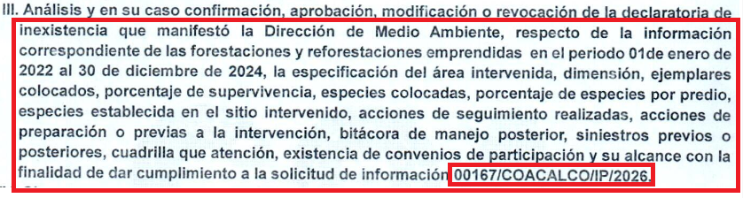
Referencia de la información solicitada. | Sí.
Fundamento y Motivación Legal. | Sí. | 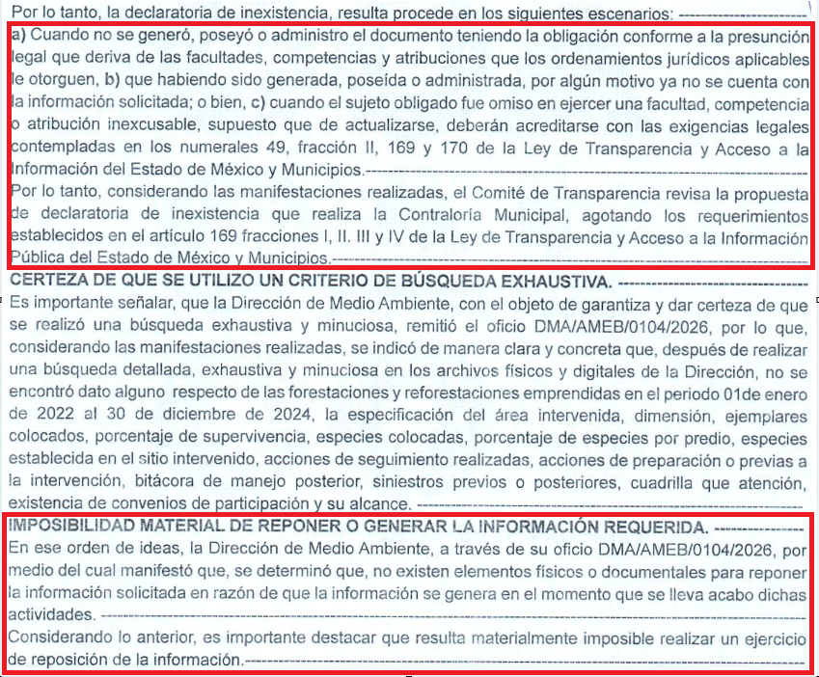
Conexión entre los fundamentos y motivos que dieron origen a la clasificación. | Sí.
Notificación al órgano interno de control o equivalente del sujeto obligado quien, en su caso, deberá iniciar el procedimiento de responsabilidad administrativa que corresponda. | Sí | 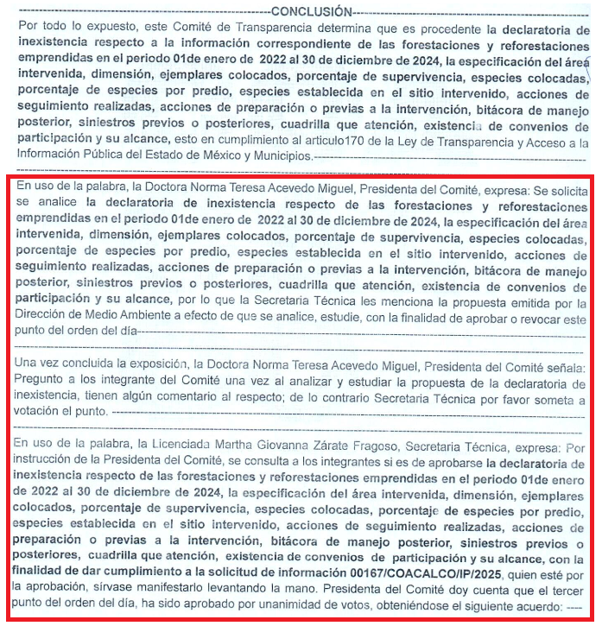
Autoridades competentes. | Sí | 

Por lo anterior, se desprende que en respuesta el Servidor Público Habilitado de la Dirección de Medio Ambiente, en el ámbito de sus atribuciones, plasmó la respuesta a dichos requerimientos, informando que no se encontró información relacionada con lo requerido por la particular; por lo que, el Comité de Transparencia del Sujeto Obligado, emitió el Acuerdo de Inexistencia de dicha información.

Asimismo, es de destacar que el Servidor Público Habilitado de la Dirección de Medio Ambiente del Sujeto Obligado, de conformidad con el Reglamento Interno de la Administración Pública Municipal de Coacalco, dicha Unidad Administrativa tiene las siguientes atribuciones:

CAPÍTULO DÉCIMO CUARTO
DIRECCIÓN DE MEDIO AMBIENTE

Artículo 355. La Dirección de Medio Ambiente tiene las atribuciones siguientes:
(…)
II. Ejecutar los planes, programas y proyectos en materia ambiental dentro del territorio municipal, previamente aprobados por el Ayuntamiento y conforme a las disposiciones legales de la materia;
III. Imponer las sanciones a quienes infrinjan las disposiciones en materia ambiental;
IV. Vigilar el cumplimiento de los programas establecidos en los ámbitos federal, estatal y municipal, para la protección del equilibrio ecológico y bienestar animal en el Municipio;
V. Promover las acciones procedentes para prevenir, minimizar, mitigar, reparar, restaurar el medio ambiente en aquellas obras que por su impacto puedan afectar o afecten al medio ambiente;
VI. Autorizar y expedir los permisos para poda, derribo o trasplante de árboles en el Municipio;
VII. Coordinar las actividades de resarcimiento y donación en materia de arbolado;
(…)
XX. Ordenar y comisionar a los servidores públicos para llevar a cabo diligencias de inspección y verificación en materia de protección al ambiente, de conformidad con las disposiciones contenidas en el presente Reglamento, Código para la Biodiversidad del Estado de México, así como los ordenamientos legales aplicables;
XXI. Proponer al Presidente Municipal la celebración de convenios de coordinación cuando así fuese necesario, con las autoridades federales, estatales o municipales competentes, así como cualquier otro sector privado o social, para la observación y cumplimiento de las disposiciones de este Reglamento;
(…)

Por lo anterior, se desprende que, en respuesta, el Servidor Público Habilitado de la Dirección de Medio Ambiente, en el ámbito de sus atribuciones, informó que no existe documentación en el archivo de la Dirección de Medio Ambiente que trate los temas de forestaciones y reforestaciones emprendidas en el periodo 01 de enero de 2022 al 31 de diciembre de 2024, la especificación del área intervenida, dimensión, ejemplares colocados, porcentaje de supervivencia, especies colocadas, porcentaje de especies por predio, especies establecidas en el sitio intervenido, acciones de seguimiento realizadas, acciones de preparación o previas a la intervención, bitácora de manejo posterior, siniestros previos o posteriores, cuadrilla que atendió, existencia de convenios de participación y su alcance.

Es de precisar que, aunque la solicitud de información y la respuesta estén dirigidas y atendidas por un Sujeto Obligado, lo cierto es que también tienen diversas Unidades Administrativas y cada área cuenta con un Servidor Público Habilitado, que es la persona encargada de apoyar, gestionar y entregar la información o datos personales que se ubiquen en la misma, a sus respectivas unidades de transparencia; respecto de las solicitudes presentadas y aportar en primera instancia el fundamento y motivación de la clasificación de la información al Titular de la Unidad de Transparencia de los Sujetos Obligados, lo anterior de conformidad con los artículos 3 fracción XXXIX, 58 y 59, de la Ley en la materia, que estipulan lo siguiente:

Artículo 3. Para los efectos de la presente Ley se entenderá por:
(…)
XXXIX. Servidor público habilitado: Persona encargada dentro de las diversas unidades administrativas o áreas del sujeto obligado, de apoyar, gestionar y entregar la información o datos personales que se ubiquen en la misma, a sus respectivas unidades de transparencia; respecto de las solicitudes presentadas y aportar en primera instancia el fundamento y motivación de la clasificación de la información;
(…)
Artículo 58. Los servidores públicos habilitados serán designados por el titular del sujeto obligado a propuesta del responsable de la Unidad de Transparencia.

Artículo 59. Los servidores públicos habilitados tendrán las funciones siguientes:
I. Localizar la información que le solicite la Unidad de Transparencia;

II. Proporcionar la información que obre en los archivos y que le sea solicitada por la Unidad de Transparencia;

III. Apoyar a la Unidad de Transparencia en lo que esta le solicite para el cumplimiento de sus funciones;

IV. Proporcionar a la Unidad de Transparencia, las modificaciones a la información pública de oficio que obre en su poder;

V. Integrar y presentar al responsable de la Unidad de Transparencia la propuesta de clasificación de información, la cual tendrá los fundamentos y argumentos en que se basa dicha propuesta;

VI. Verificar, una vez analizado el contenido de la información, que no se encuentre en los supuestos de información clasificada; y

VII. Dar cuenta a la Unidad de Transparencia del vencimiento de los plazos de reserva.

En otras palabras, cumplió con lo que para tal efecto dispone el artículo 162, de la Ley de Transparencia y Acceso a la Información Pública del Estado de México y Municipios, que índica:

“Artículo 162. Las unidades de transparencia deberán garantizar que las solicitudes se turnen a todas las Áreas competentes que cuenten con la información o deban tenerla de acuerdo a sus facultades, competencias y funciones, con el objeto de que realicen una búsqueda exhaustiva y razonable de la información solicitada.”

En este orden de ideas, se reitera que la Unidad de Transparencia turnó la solicitud de información a la Dirección de Medio Ambiente, al ser la unidad administrativa competente de acuerdo a la normatividad referida con anterioridad, por lo que se tiene que se realizó una correcta búsqueda exhaustiva y razonable de la información.

Así que, este Órgano Garante considera que de la respuesta primigenia y de los razonamientos hechos mediante informe justificado proporcionado por el Sujeto Obligado, cumplen con lo establecido con el principio de la máxima publicidad de la información, ya que la obligación de acceso a la información pública se tendrá por cumplida cuando el solicitante tenga a su disposición la información requerida, o cuando realice la consulta de la misma en el lugar en el que ésta se localice.

Hasta lo aquí expuesto, se concluye que el Sujeto Obligado satisfizo el derecho de acceso a la información mediante la respuesta primigenia y la modificación de la misma en su informe justificado, actualizándose la fracción III, del arábigo 192, de la Ley de Transparencia vigente en la entidad, por darse por satisfechos los elementos que integran dicha hipótesis, a saber:

- El primero de ellos es que el Sujeto Obligado responsable del acto lo modifique o revoque, lo que se demuestra con las documentales en alcance al informe justificado de fecha dos de junio de dos mil veintiséis, el cual deviene de la autoridad quien emitió el acto impugnado.

- Por lo que hace al segundo elemento inmerso en el numeral en comento, se requiere que el recurso de revisión se quede sin materia, lo cual se actualiza con las líneas argumentativas inmersas en el presente considerando, atendiendo a que la materia del recurso de revisión se hizo consistir en modificar su respuesta primigenia, proporcionando nuevos elementos en el informe justificado; lo que se vio superado con las referencias electrónicas señaladas en el inciso anterior.

En conclusión, la ley de la materia establece en la fracción III, del artículo 192, de la Ley de Transparencia vigente en la entidad, que a la letra establecen:

“Artículo 192. El recurso será sobreseído, en todo o en parte, cuando una vez admitido, se actualicen alguno de los siguientes supuestos:

- El recurrente se desista expresamente del recurso;
- El recurrente fallezca o, tratándose de personas jurídicas colectivas, se disuelva;
- El sujeto obligado responsable del acto lo modifique o revoque de tal manera que el recurso de revisión quede sin materia;
- Admitido el recurso de revisión, aparezca alguna causal de improcedencia en los términos de la presente Ley; y
- Cuando por cualquier motivo quede sin materia el recurso.”

Por lo que hace a los requisitos de procedencia del sobreseimiento en términos del artículo 192, de la Ley de Transparencia estatal se establece lo siguiente:

- Mediante acuerdo de fecha once de julio de dos mil veinticinco, el Comisionado José Martínez Vilchis, admitió a trámite el recurso de revisión que nos ocupa.
- Lo esgrimido por el particular dentro del recurso de revisión impugnado queda sin materia, toda vez que el Sujeto Obligado colmó el derecho de acceso a la información del Recurrente, ello al modificar su respuesta primigenia, mediante la información remitida en alcance al informe justificado, en fecha dos de junio de dos mil veintiséis.
- El recurso 08205/INFOEM/IP/RR/2025, ya no se actualiza ninguna hipótesis de las inmersas en el numeral 179, de la Ley en materia vigente en la entidad.

Es importante resaltar a manera de analogía que la Suprema Corte de Justicia de la Nación mediante el número 2 de la Serie Estudios Introductorios sobre el Juicio de Amparo relativo a LA IMPROCEDENCIA DE LA ACCIÓN DE AMPARO definió a la improcedencia del amparo como la institución jurídica procesal en la que, al actualizarse ciertas circunstancias previstas en la Constitución Federal, en la Ley de Amparo o en la Jurisprudencia, el órgano jurisdiccional se ve impedido para analizar y resolver el fondo del asunto y que la causa de improcedencia puede tenerse por acreditada desde el momento en que se presenta la demanda de amparo, lo que generará que la demanda sea desechada; o bien, después de admitida la demanda, lo que tendrá como consecuencia que se sobresea en el juicio.

Por tanto, al acreditarse la procedencia del sobreseimiento, este Instituto está imposibilitado para analizar las cuestiones de fondo, en virtud de que el sobreseimiento constituye un acto procesal que termina el proceso por cuestiones ajenas al fondo del asunto, lo anterior conforme a la jurisprudencia identificada como el registro digital 220705 2, en la que se estipula lo siguiente:

SOBRESEIMIENTO. IMPIDE EL ESTUDIO DE LAS CUESTIONES DE FONDO.
La resolución en que se decreta el sobreseimiento en el juicio, constituye un acto procesal que termina la instancia por cuestiones ajenas al aspecto de fondo planteado. Así, no causa agravio la sentencia que no se ocupa de examinar la constitucionalidad o inconstitucionalidad del acto reclamado, ya que tal cuestión constituye el problema de fondo planteado.

En mérito de lo expuesto en líneas anteriores, resultan parcialmente procedentes los motivos de inconformidad que arguye el Recurrente en su medio de impugnación que fue materia de estudio, por ello con fundamento en el artículo 186, fracción I, en concordancia con el artículo 192, fracción III, de la Ley de Transparencia y Acceso a la Información Pública del Estado de México y Municipios, se SOBRESEE el recurso de revisión 08205/INFOEM/IP/RR/2025, que ha sido materia del presente fallo.
Por lo antes expuesto y fundado es de resolverse y,

SE RESUELVE

PRIMERO. Se SOBRESEE el recurso de revisión número 08205/INFOEM/IP/RR/2025, porque al modificar la respuesta, el recurso quedó sin materia, el cual, se actualiza la causal establecida en el artículo 192 fracción III, de la Ley de Transparencia y Acceso a la Información Pública del Estado de México y Municipios, y en términos del Considerando TERCERO de la presente resolución.

SEGUNDO. NOTIFÍQUESE vía Sistema de Acceso a la Información Mexiquense (SAIMEX), la presente resolución al Titular de la Unidad de Transparencia del Sujeto Obligado.

TERCERO. NOTIFÍQUESE a la parte Recurrente la presente resolución vía Sistema de Acceso a la Información Mexiquense (SAIMEX), y hágase de su conocimiento que en caso de que considere que le cause algún perjuicio la presente resolución, podrá promover el Juicio de Amparo en los términos de las leyes aplicables, de acuerdo a lo estipulado por el artículo 196, de la Ley de Transparencia y Acceso a la Información Pública del Estado de México y Municipios.

ASÍ LO RESUELVE, POR UNANIMIDAD DE VOTOS, EL PLENO DEL INSTITUTO DE TRANSPARENCIA, ACCESO A LA INFORMACIÓN PÚBLICA Y PROTECCIÓN DE DATOS PERSONALES DEL ESTADO DE MÉXICO Y MUNICIPIOS, CONFORMADO POR LOS COMISIONADOS JOSÉ MARTÍNEZ VILCHIS, MARÍA DEL ROSARIO MEJÍA AYALA, SHARON CRISTINA MORALES MARTÍNEZ, LUIS GUSTAVO PARRA NORIEGA Y GUADALUPE RAMÍREZ PEÑA, EN LA VIGÉSIMA PRIMERA SESIÓN ORDINARIA CELEBRADA EL DIEZ DE JUNIO DE DOS MIL VEINTISÉIS, ANTE EL SECRETARIO TÉCNICO DEL PLENO, ALEXIS TAPIA RAMÍREZ.---------------------------------------------------------------------------------------------------------------------------------------------------------------------------------------------------------------------------------------------------------------------------------------------------------------------------------------------------------------------------------------------------------------------------------------------------------------------------------------------------------------------------------------------------------------------------------------------------------------------------------------------------------------------------------------------------------------------------------------------------------------------------------------------------------------------------------------------------------------------------------------------------------------------------------------------------------------------------------------------------------------------------------------------------------------------------------------------------------------------------------------------------------------------------------------------------------------------------------------------------------------------------------------------------------------------------------------------------------------------------------------------------------------------------------------------------------------------------------------------------------------------------------------------------------------------------------------------------------------------------------------------------------------------------------------------------------------------------------------------------------------------------------------------------------------------------------------------------------------------------------------------------------------------------------------------------------------------------------------------------------------------------------------------------------------------------------------------------------------------------------------------------------------------------------------------------------------------------------------------------------------------------------------------------------------------------------------------------------------------------------------------------------------------------------------------------------------------------------------------------------------------------------------------------------------------------------------------------------------------------------------------------------------------------------------------------------------
JMV/CCR/jasm

IMPROCEDENCIA Y SOBRESEIMIENTO EN EL JUICIO DE AMPARO. LAS CAUSAS PREVISTAS EN LOS ARTÍCULOS 73 Y 74 DE LA LEY DE LA MATERIA, RESPECTIVAMENTE, NO SON INCOMPATIBLES CON EL ARTÍCULO 25.1 DE LA CONVENCIÓN AMERICANA SOBRE DERECHOS HUMANOS. Del examen de compatibilidad de los artículos 73 y 74 de la Ley de Amparo con el artículo 25.1 de la Convención Americana sobre Derechos Humanos no se advierte que el derecho interno desatienda los estándares que pretenden proteger los derechos humanos en dicho tratado, por regular causas de improcedencia y sobreseimiento que impiden abordar el estudio de fondo del asunto en el juicio de amparo, en virtud de que el propósito de condicionar el acceso a los tribunales para evitar un sobrecargo de casos sin mérito, es en sí legítimo, por lo que esa compatibilidad, en cuanto a los requisitos para la admisibilidad de los recursos dependerá, en principio, de los siguientes criterios: no pueden ser irracionales ni de tal naturaleza que despojen al derecho de su esencia, ni discriminatorios y, en el caso, la razonabilidad de esas causas se justifica por la viabilidad de que una eventual sentencia concesoria tenga un ámbito de protección concreto y no entre en conflicto con el orden jurídico, no son de tal naturaleza que despojen al derecho de su esencia ni tampoco son discriminatorias, pues no existe alguna condicionante para su aplicabilidad, en función de cuestiones personales o particulares del quejoso. Por tanto, las indicadas causas de improcedencia y sobreseimiento no son incompatibles con el citado precepto 25.1, pues no impiden decidir sencilla, rápida y efectivamente sobre los derechos fundamentales reclamados como violados dentro del juicio de garantías.

